**【50196　墊付交割股款】**

**壹、交易介紹**

|  |  |
| --- | --- |
| 原交易代號 | 原交易名稱 |
| T508 | 墊付股款動用登錄 |
| T596 | 墊付交割股款查詢 |

‧整合原交易如上。

‧提供證券交割墊付款時使用。

**貳、執行路徑**

　　授信→帳務→墊付交割股款

**參、操作及業務規則說明**

1. **作業類別：2-墊付股款**

墊付股款統編及墊付股款帳號皆為必輸欄位，輸入完成後點選下一步進入5019601頁籤，輸入「金額」與「作業類別」後按【執行】，預設主管授權。主管授權後，交易訊息列顯示：請放入內部傳票，再請放入短單驗證。

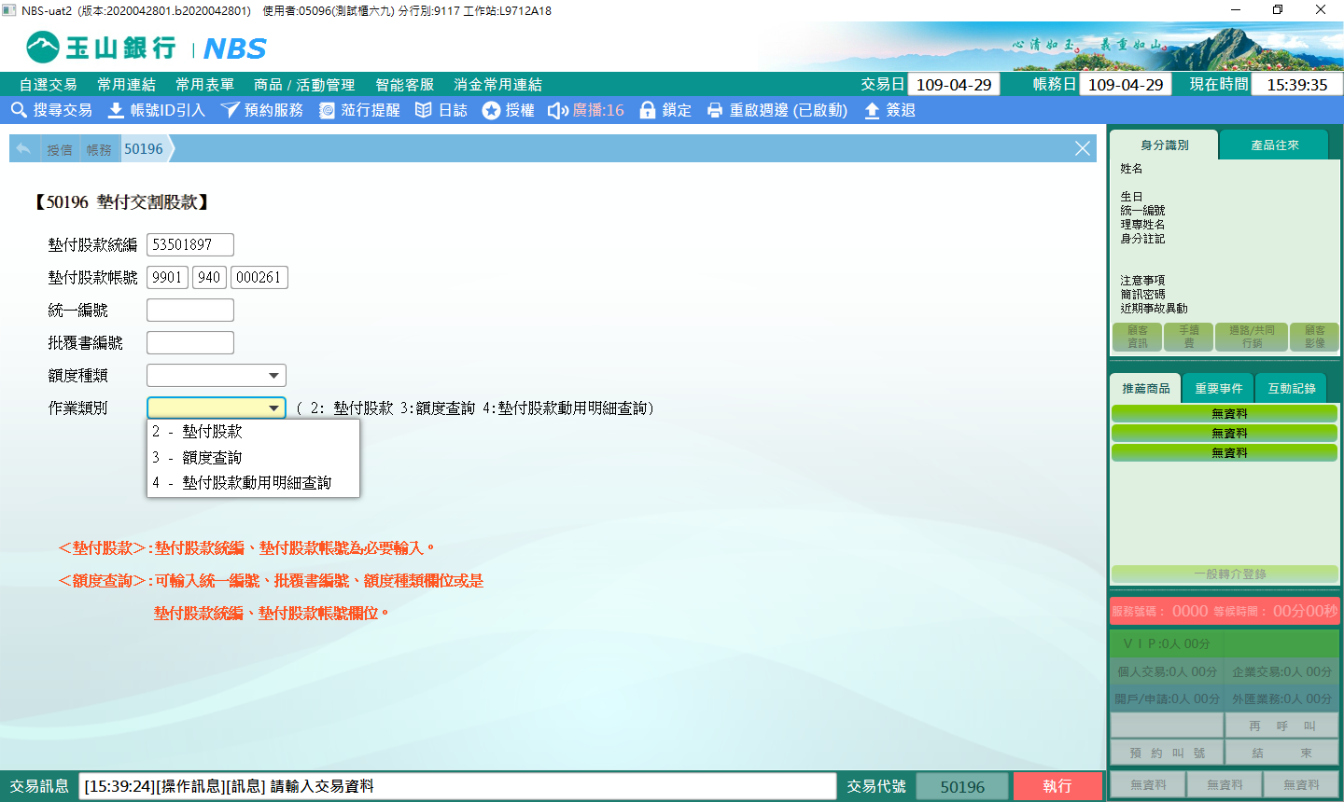

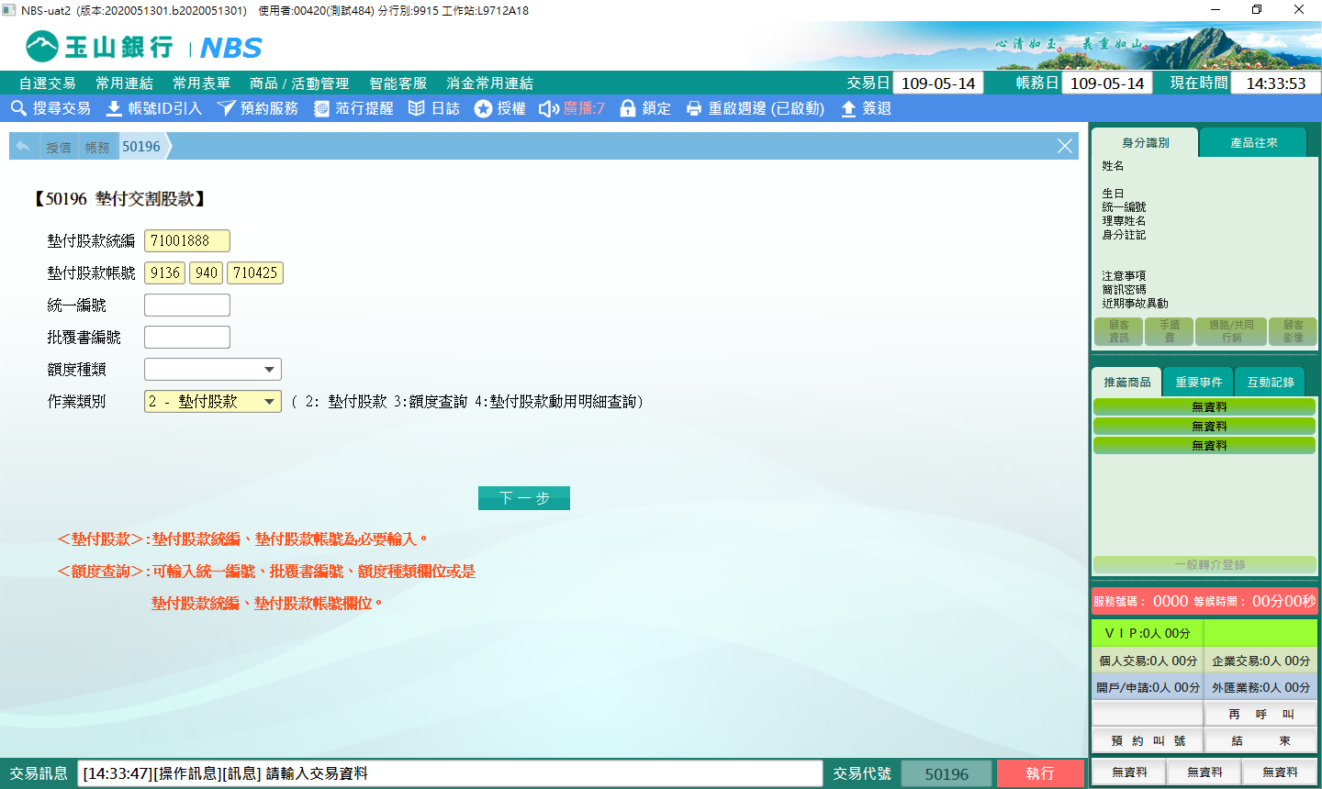

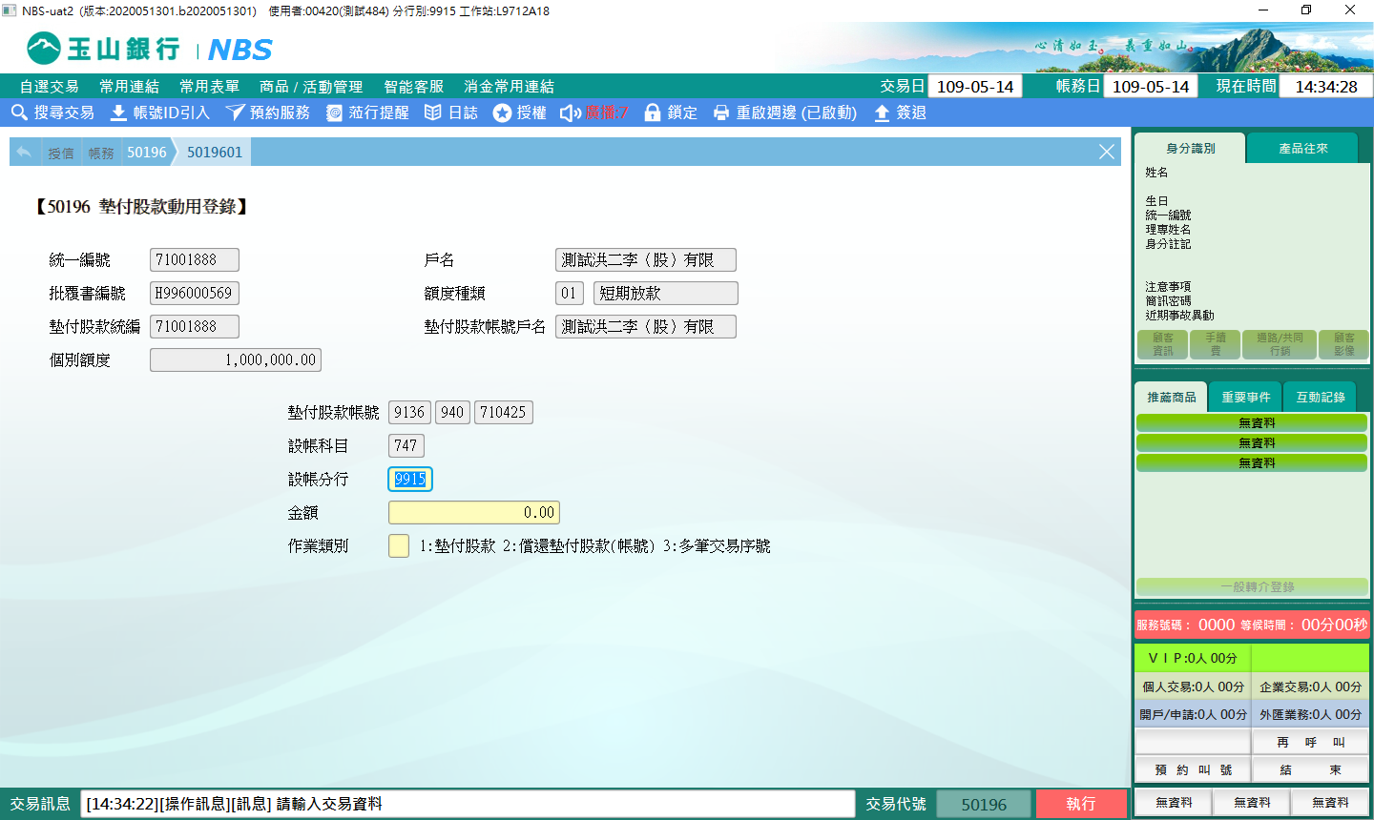

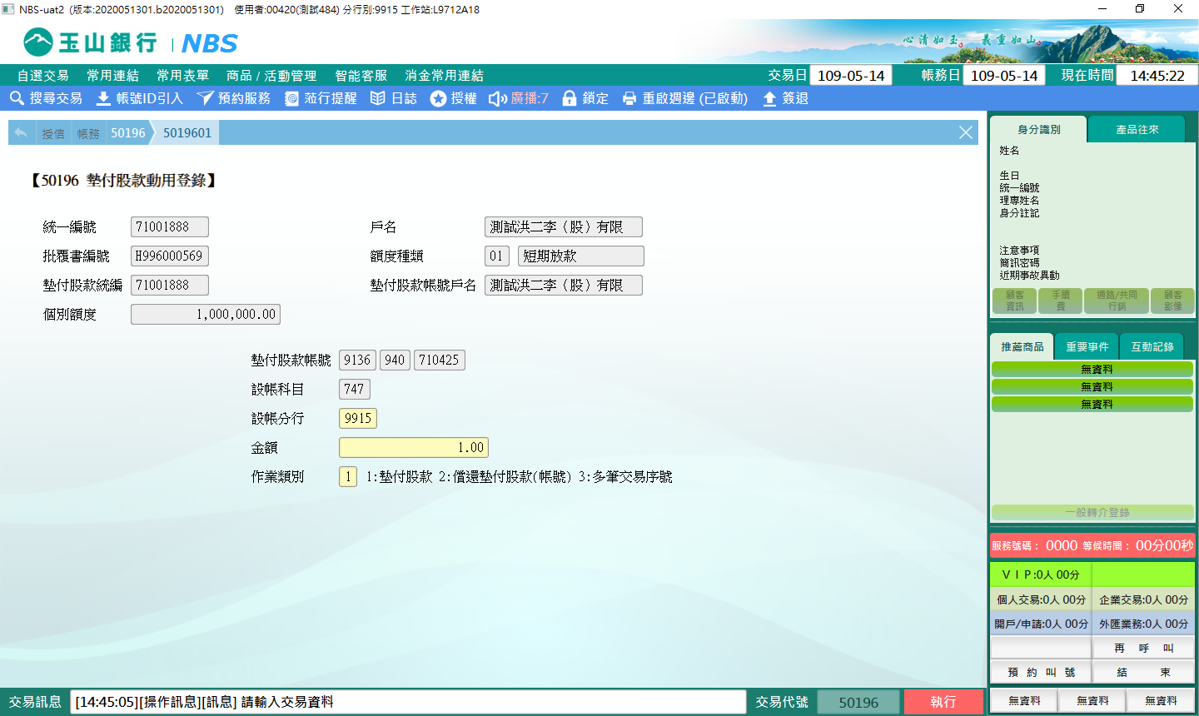

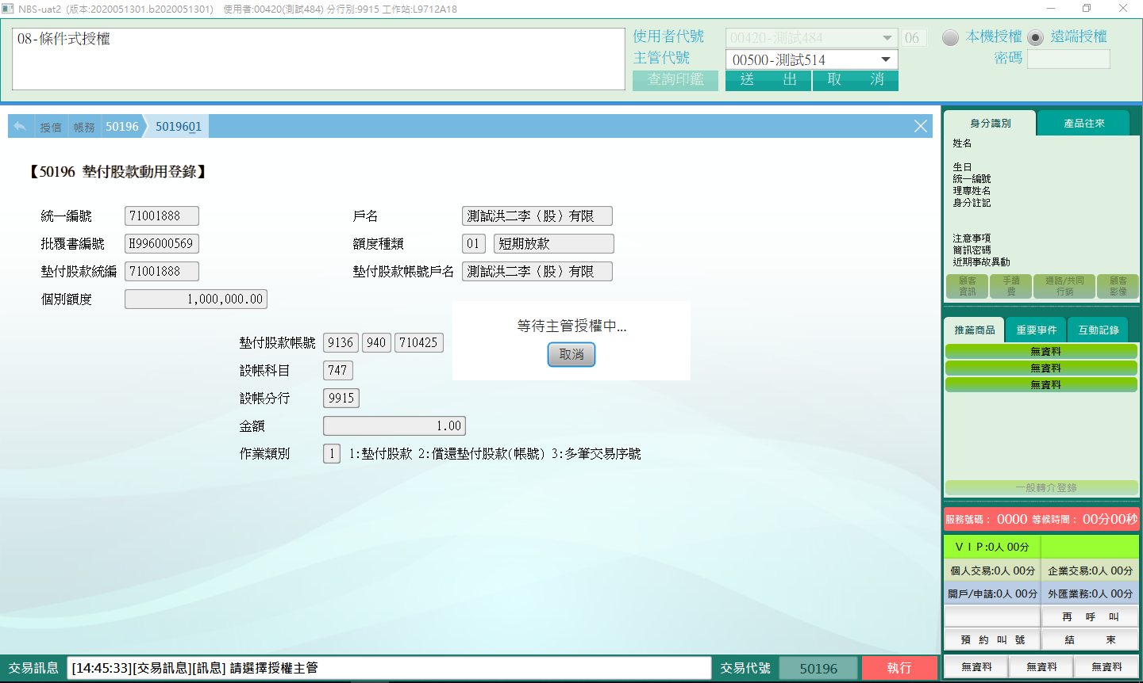

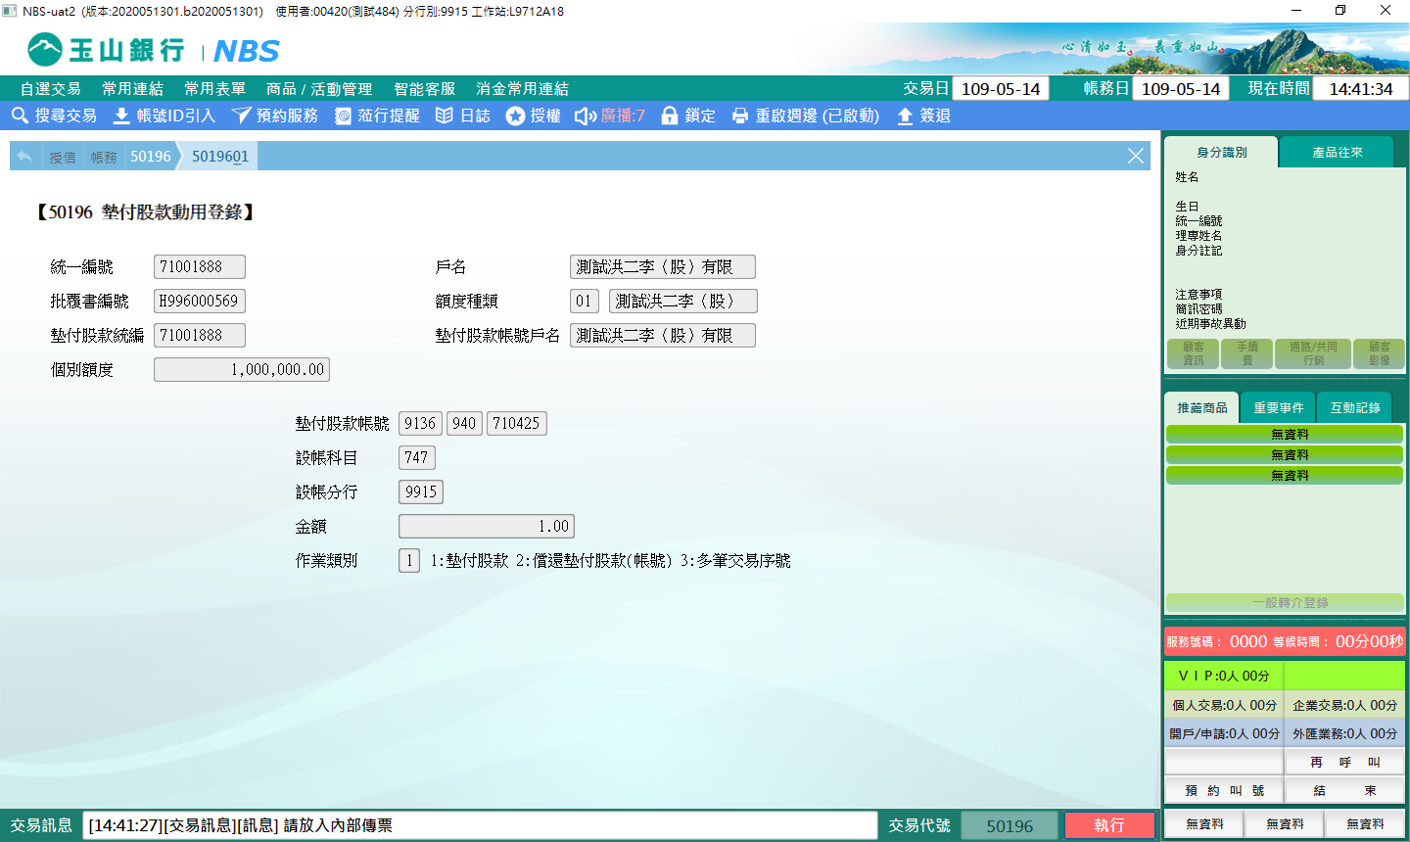

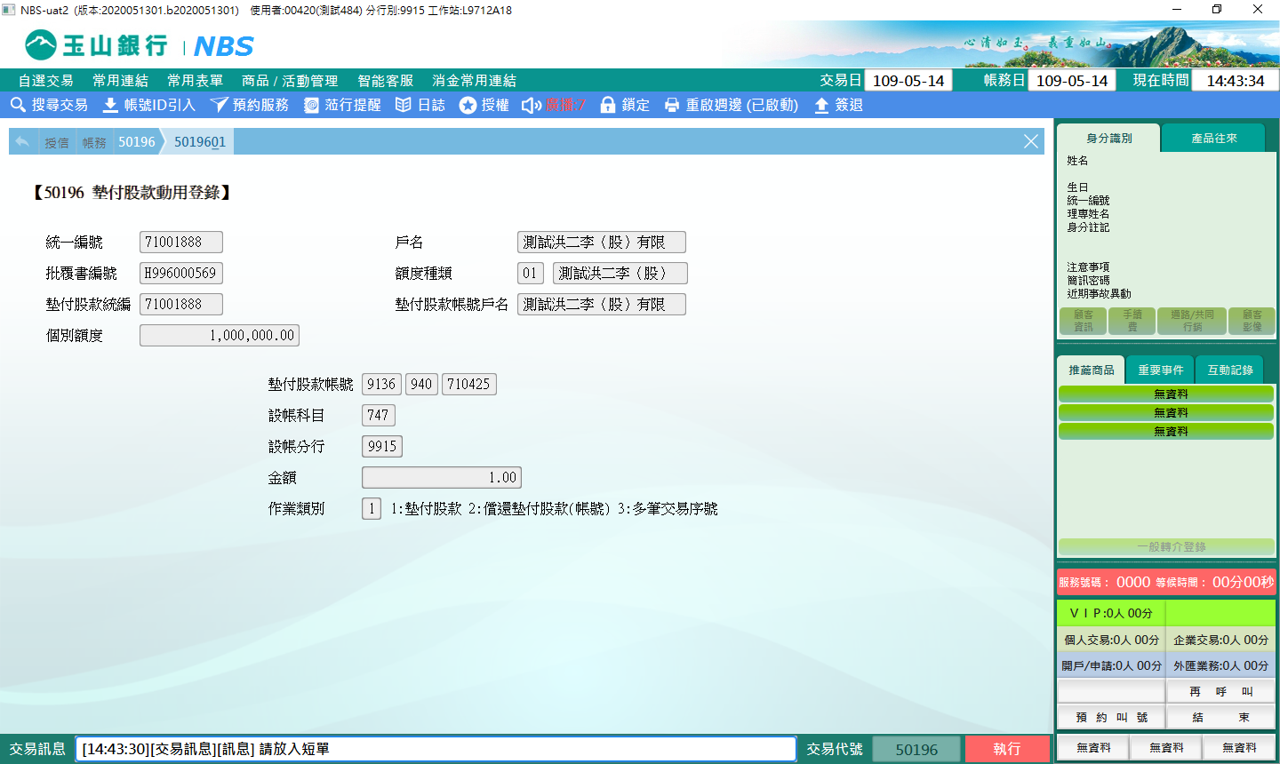

1. **作業類別：3-額度查詢**

統一編號、批覆書編號、額度種類皆為必輸欄位，輸入完成後顯示查詢結果，可列印入短單。

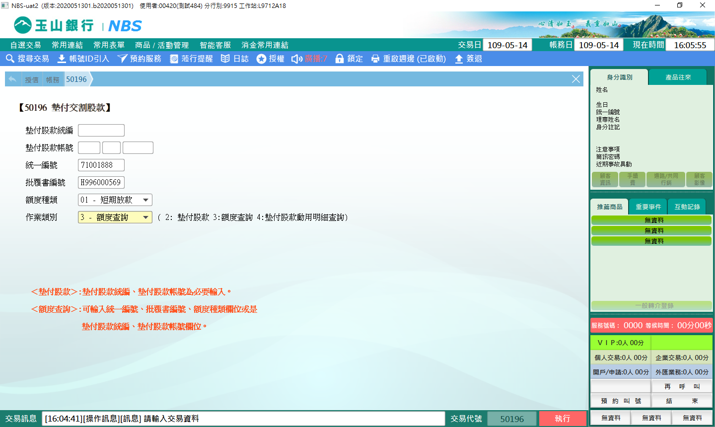

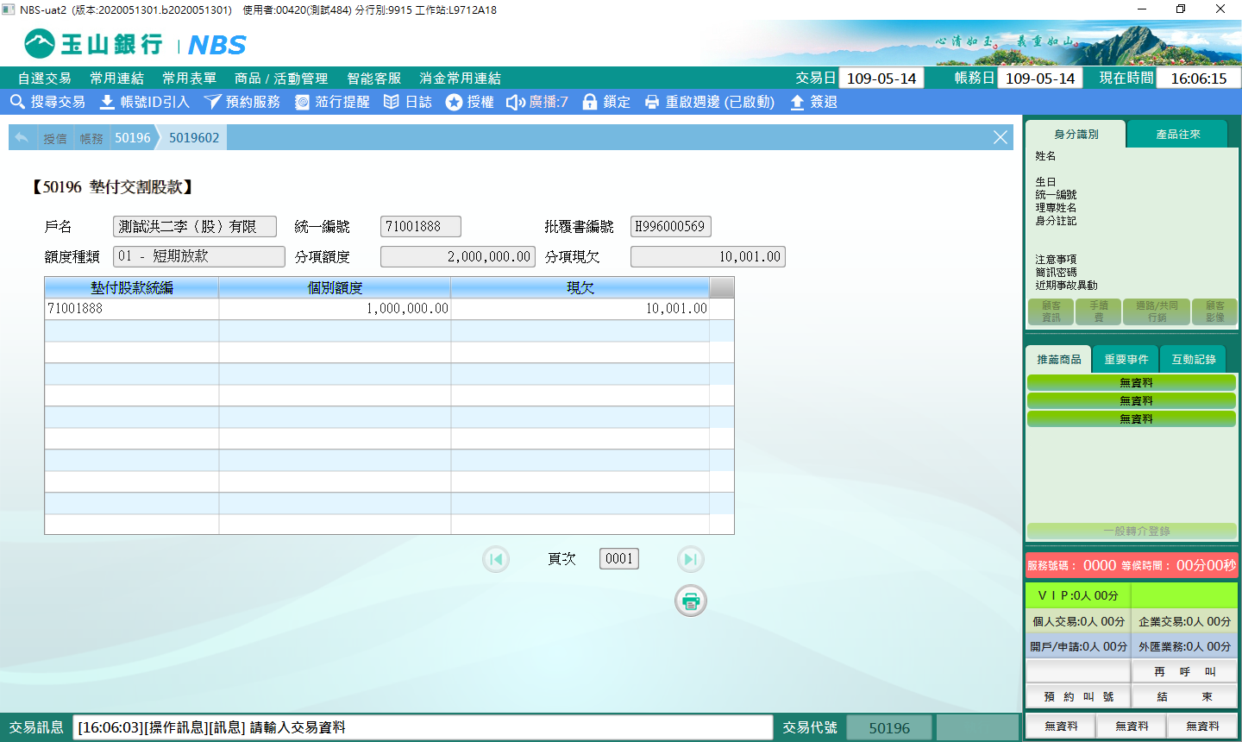

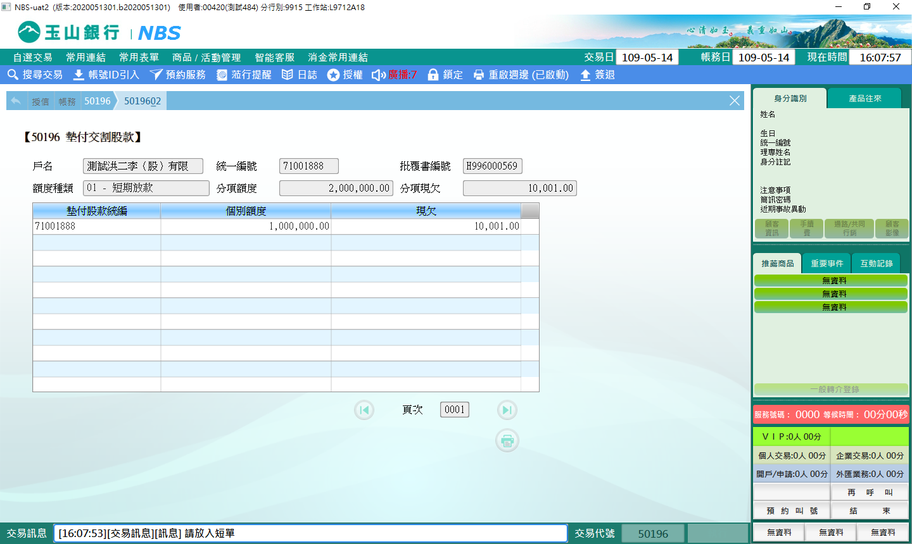

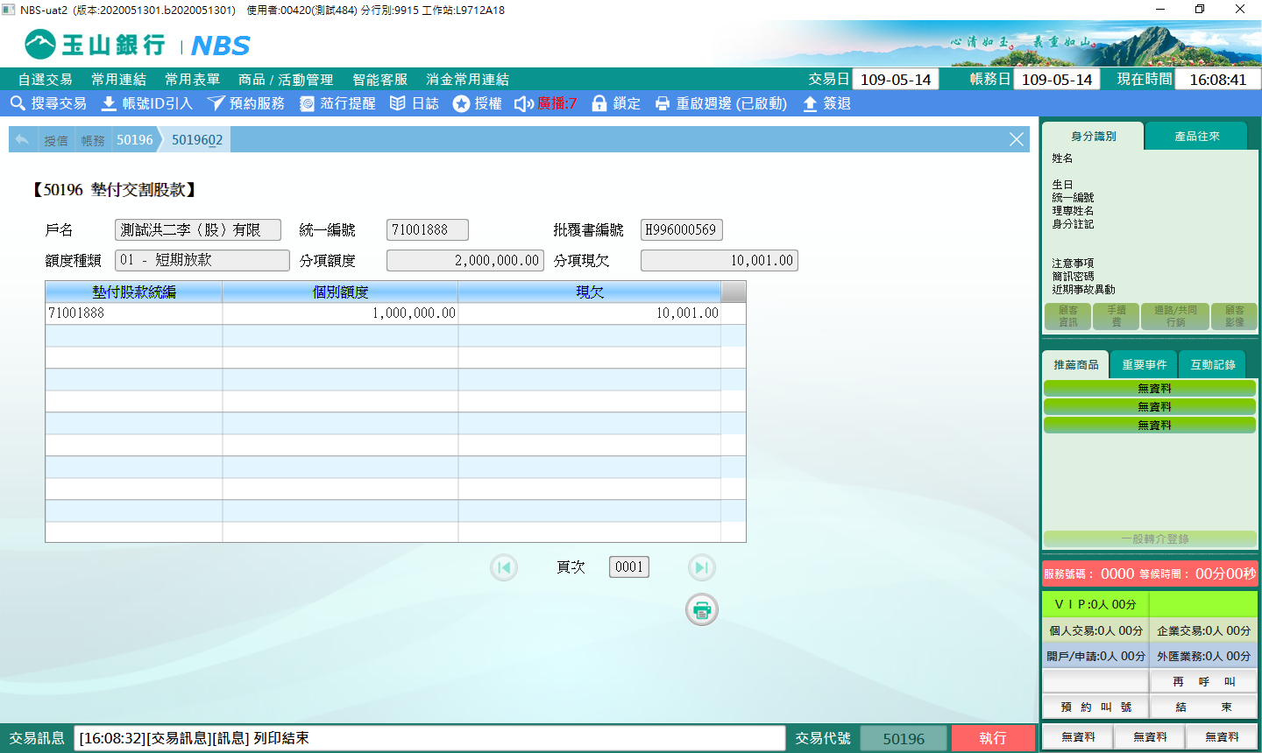

1. **作業類別：4-墊付股款動用明細查詢**

統一編號、批覆書編號、額度種類皆為必輸欄，且於下拉選擇「作業類別-4」後，會出現「查詢起日」、「查詢訖日」欄位，輸入「查詢起日」及相關資料後按【執行】，進入5019603頁籤：其查詢結果可以短單列印。

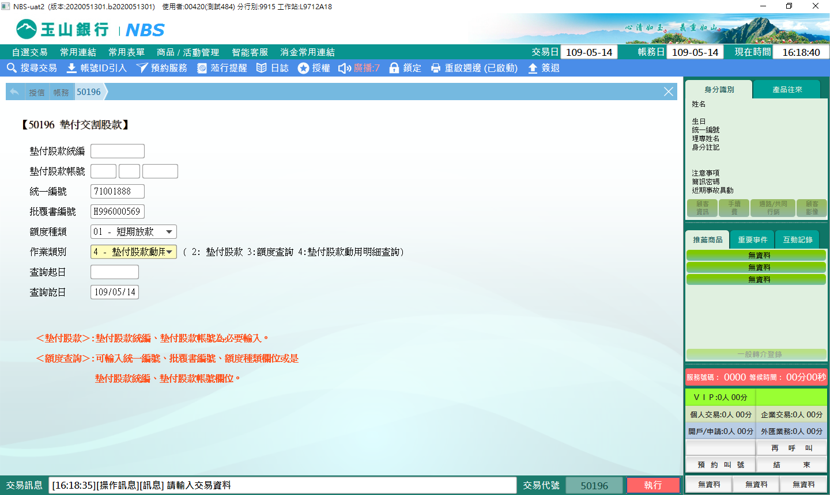

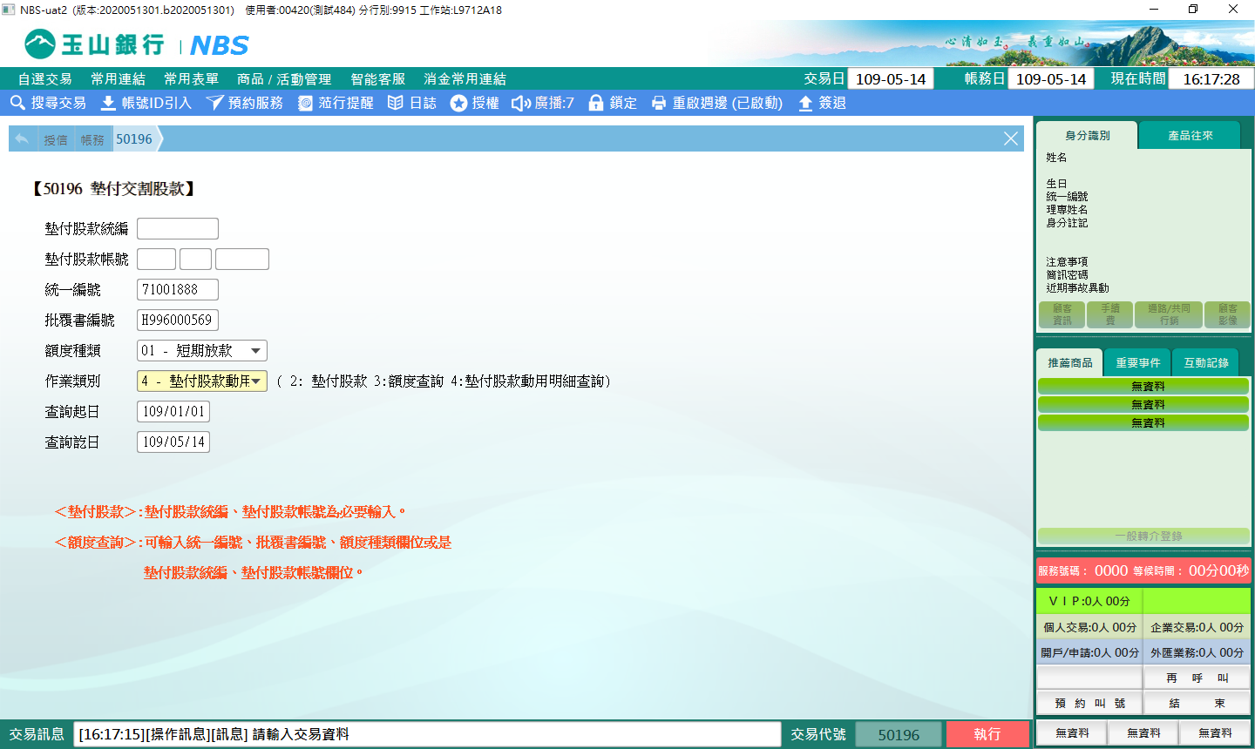

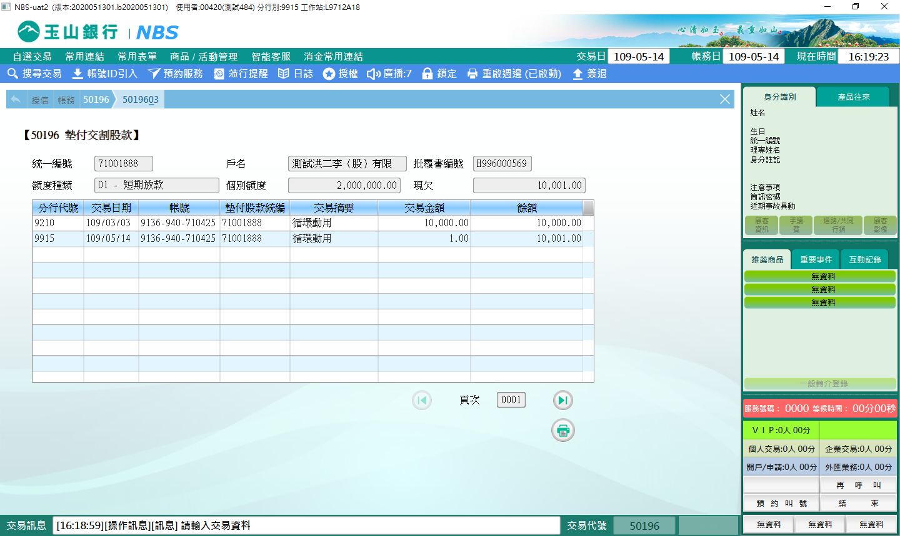

**肆、權限限制**

　　無。